Týdenní domácí úkol
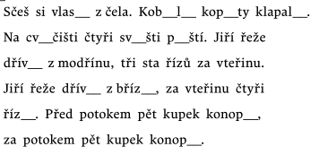
- Doplň i, í, y, ý.
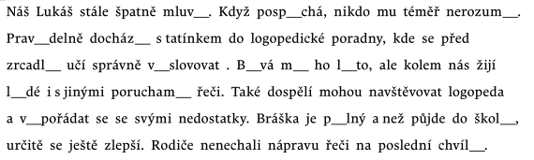
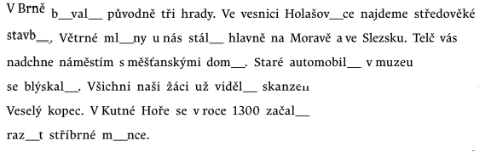

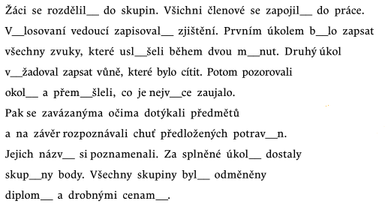

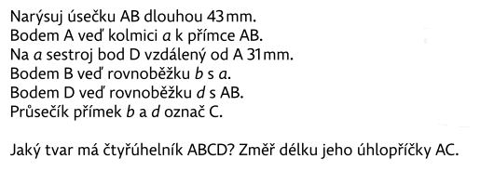

- Továrna vyrobila za jeden den 750 výrobků. Kolik výrobků vyrobí za 28 dní?
____________________________________________________________________________________________________________________________________________________________________________________________________________________________________________________________________________

- Svobodovi platí za byt 5000,- Kč měsíčně. Kolik zaplatí za byt ročně?
____________________________________________________________________________________________________________________________________________________________________________________________________________________________________________________________________________

- Vynásob:

9 099 14 909 39 009 26 350
. 20 . 40 . 25 . 36

